|  |
| --- |
| Laboratorio de Computación  Salas A y B |
|  |

|  |  |
| --- | --- |
| Profesor(a): | M.I. Heriberto García Ledezma |
| Asignatura: | Fundamentos de programación |
| Grupo: | 23 |
| No de Práctica(s): | 1 |
| Integrante(s): | Hernández Cardoso Axell Fernando |
|  |  |
|  |  |
|  |  |
| No. de lista o brigada: | 16 |
| Semestre: | 2025-1 |
| Fecha de entrega: | Agosto 23, 11:59 PM |
| Observaciones: |  |
|  |  |

CALIFICACIÓN: ________________

## Objetivos de la práctica

El alumno conocerá y utilizará herramientas de software que ofrecen las Tecnologías de la Información y Comunicación que le permitan realizar actividades y trabajos académicos de forma organizada y profesional a lo largo de la vida escolar, tales como manejo de repositorios de almacenamiento y buscadores con funciones avanzadas.

## Ejercicios de la práctica

En esta desarrollen los ejercicios que les solicito en las especificaciones del reporte de cada práctica.

**EJERCICIO 1**

*Imagen 1. Archivos del repositorio.*

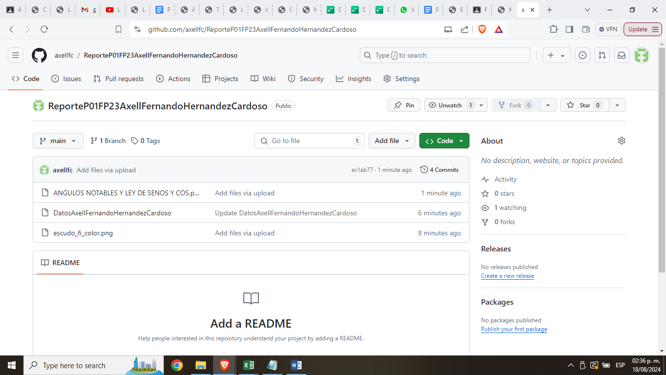

*Imagen 2. “Revisando la historia de nuestro repositorio”.*

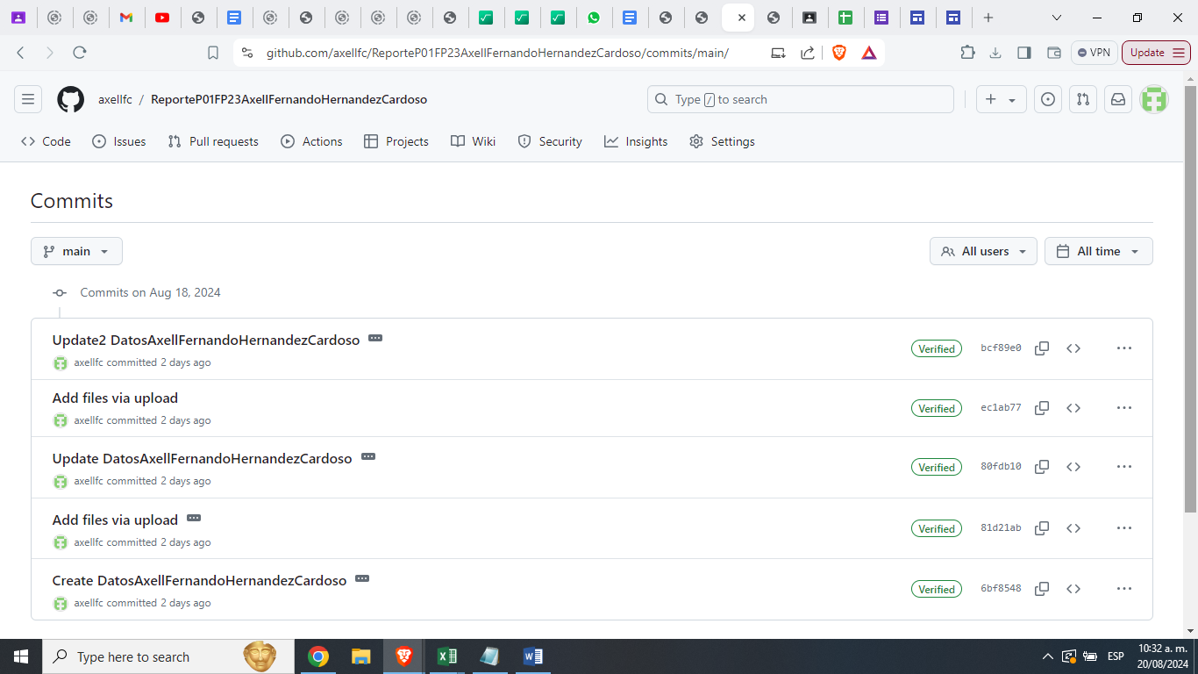

Link del repositorio: <https://github.com/axellfc/ReporteP01FP23AxellFernandoHernandezCardoso>

**EJERCICIO 2**

Se buscó “comida mexicana” pero se utilizó el operador signo menos para encontrar resultados que no incluyeran tacos.

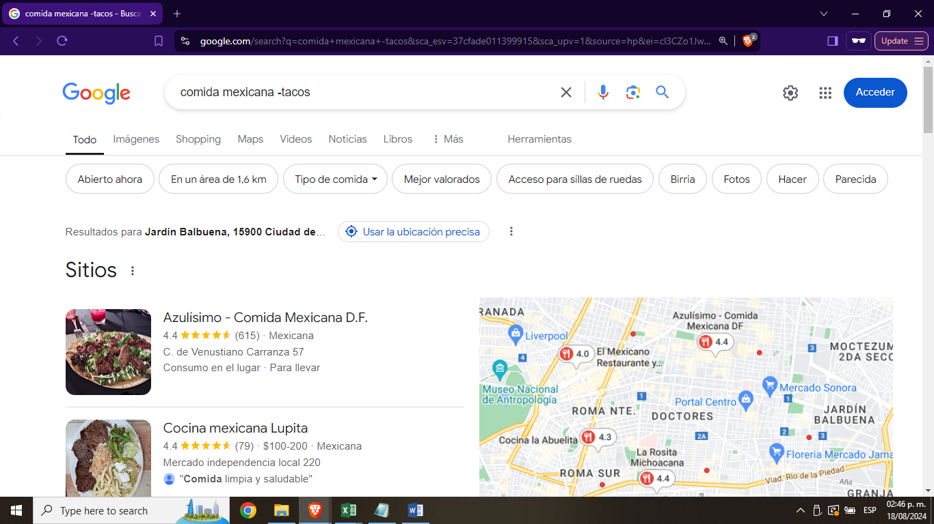

Se buscó “comida mexicana” pero se utilizó el operador filetype: para solo encontrar resultados en formato de archivo pdf.

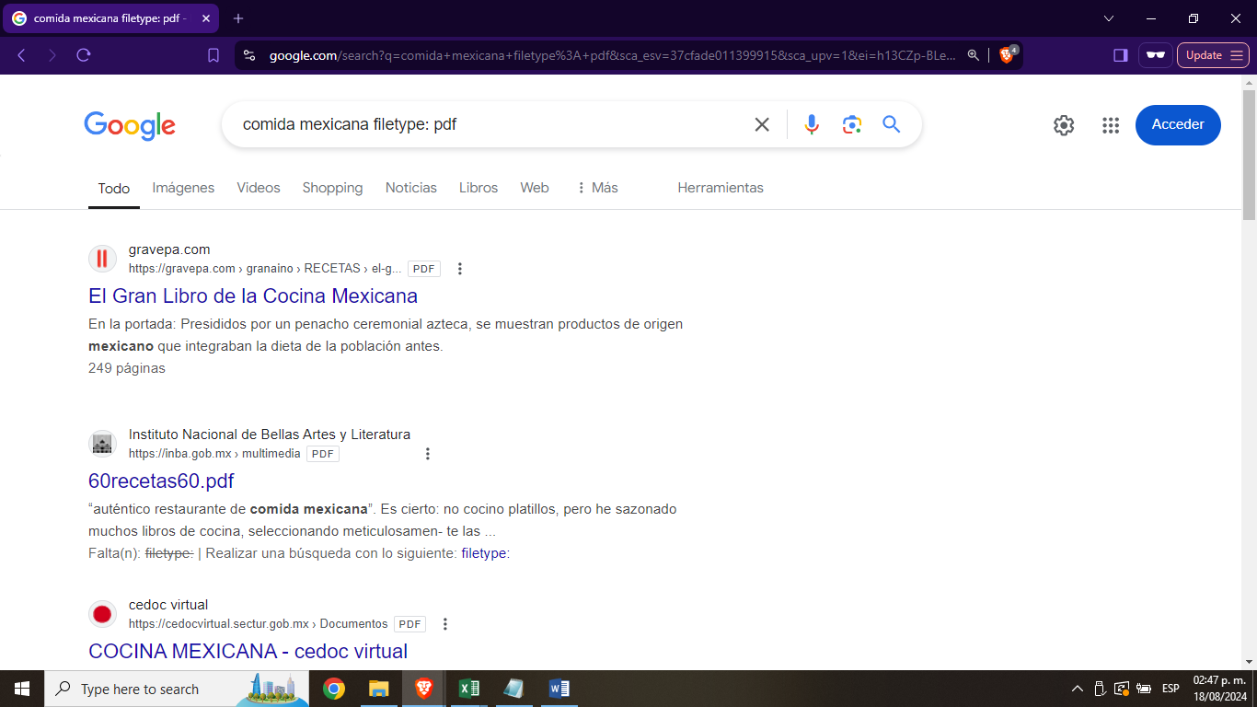

Se buscó “comida mexicana” pero se utilizó el operador comillas para priorizar resultados que incluyeran la palabra “burritos”.

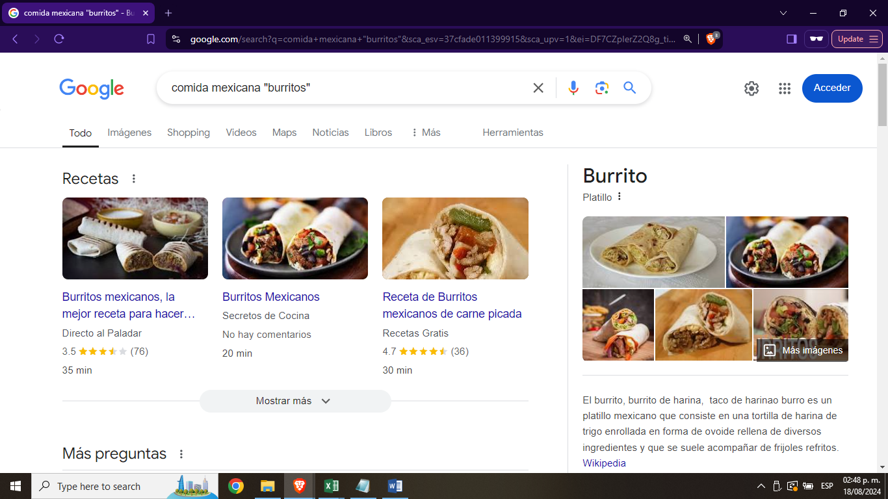

Se utilizó el operador define para obtener la definición de la palabra comida.

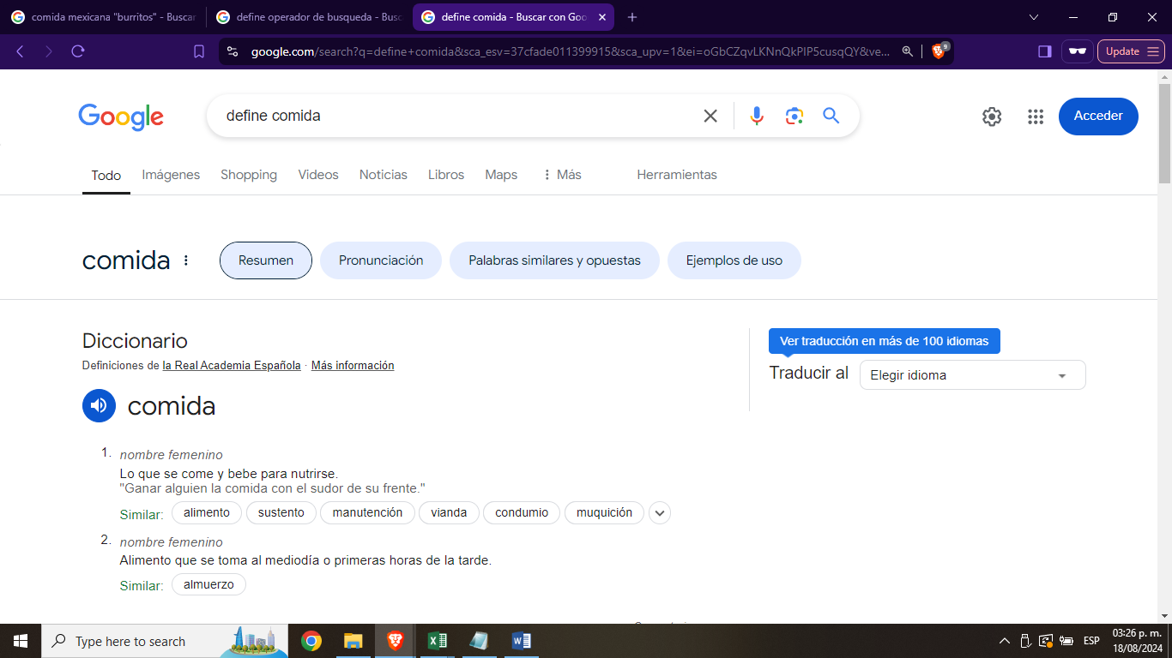

La herramienta utilizada fue la calculadora ofrecida por el buscador Google, se utilizó para una operación con razones trigonométricas.

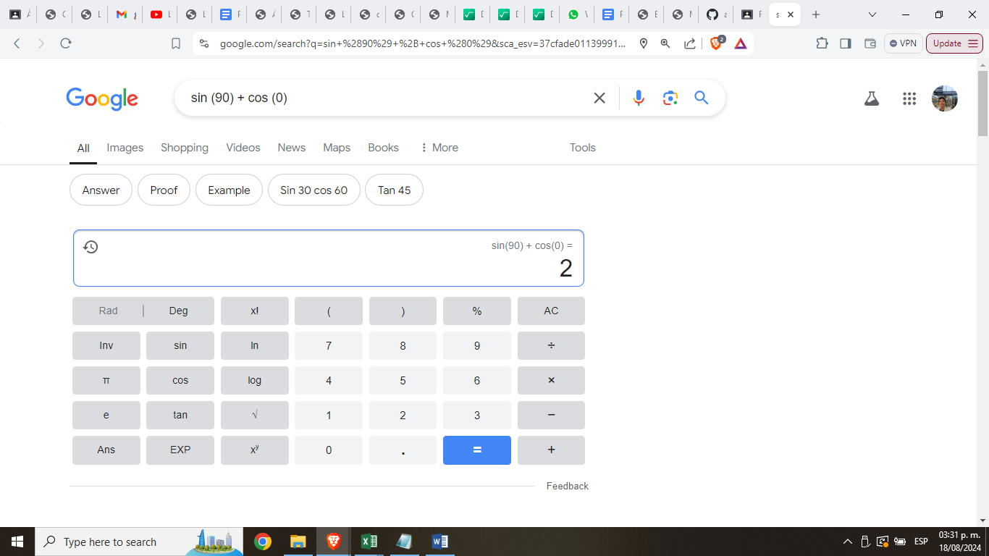

La herramienta utilizada fue el conversor de unidades para convertir de pies a metros.

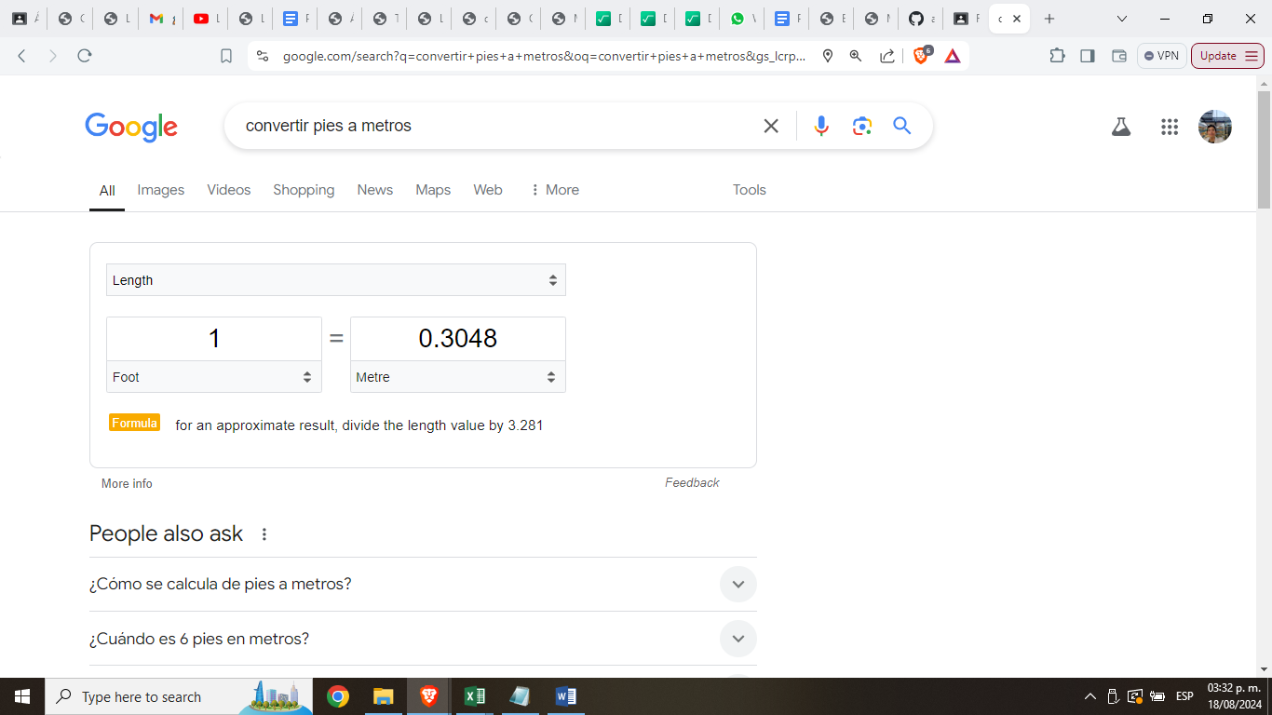

La herramienta utilizada fue la graficadora en 2D para visualizar la gráfica de la función x^3.

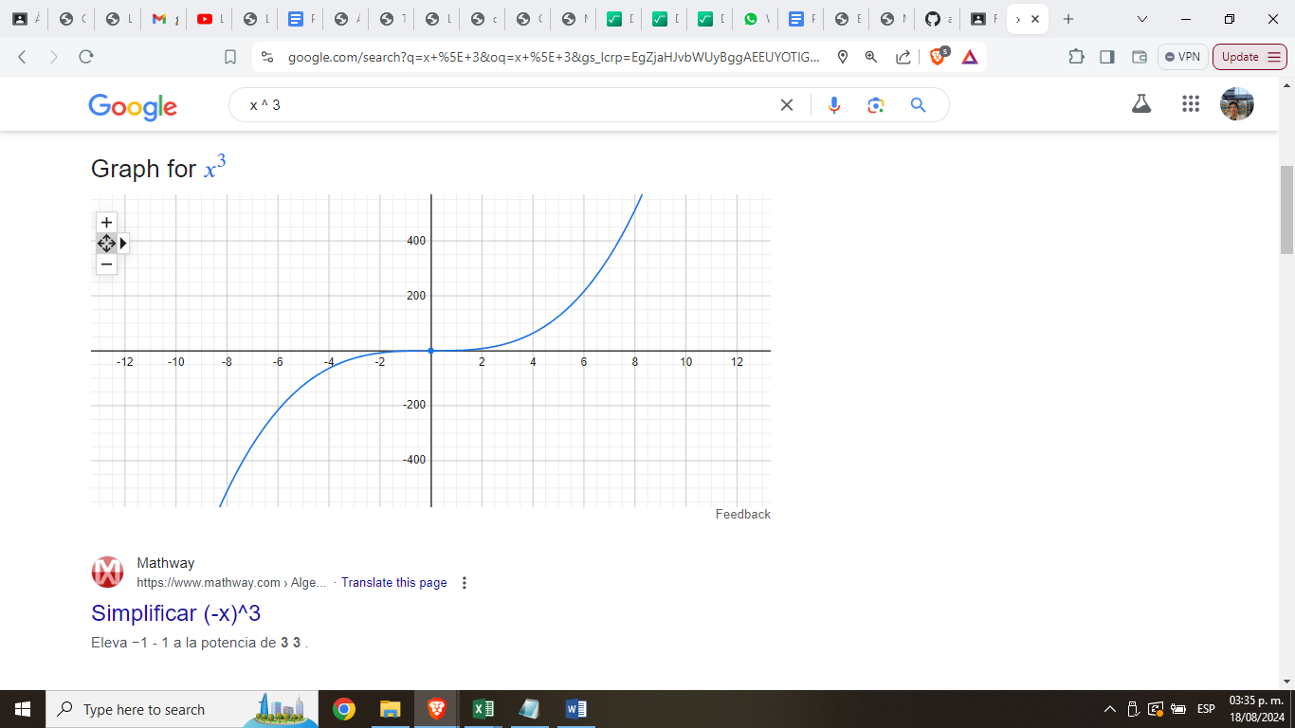

La última herramienta utilizada fue el servicio Google Scholar, en su base de datos se buscó por “escritura de cuentos” obteniendo una gran cantidad de resultados.

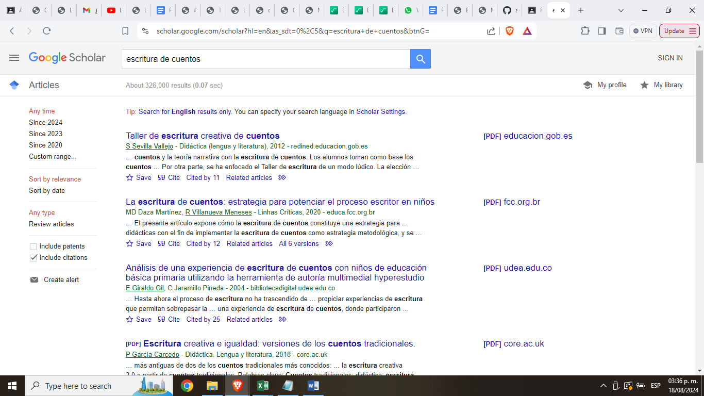

**EJERCICIO 3**

Criterios de depuración en Google Scholar.

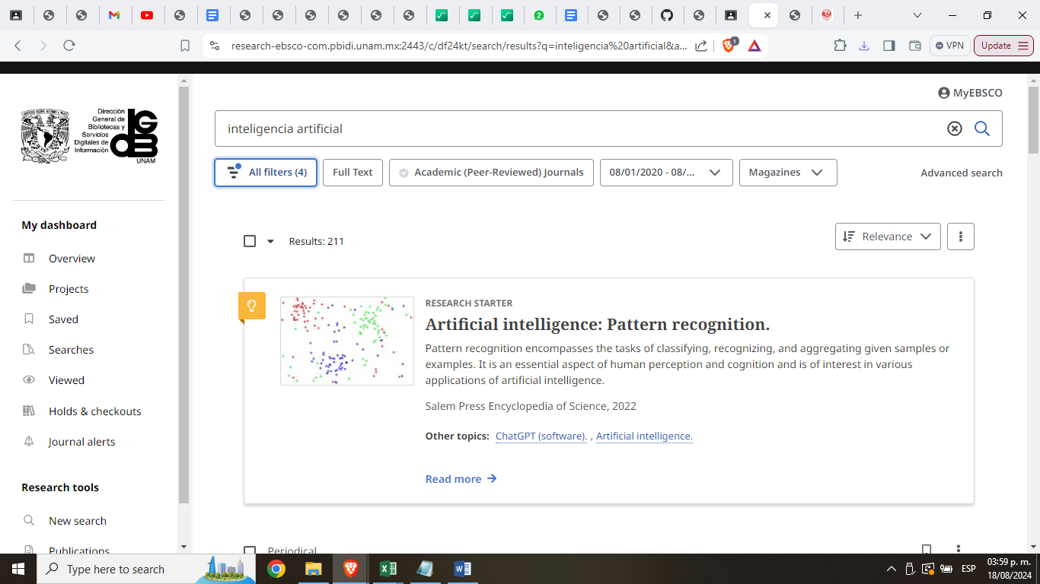

Se investigó por artículos de revista sobre Inteligencia Artificial, se muestra una captura de pantalla de la primera página del documento descargado en el sitio.

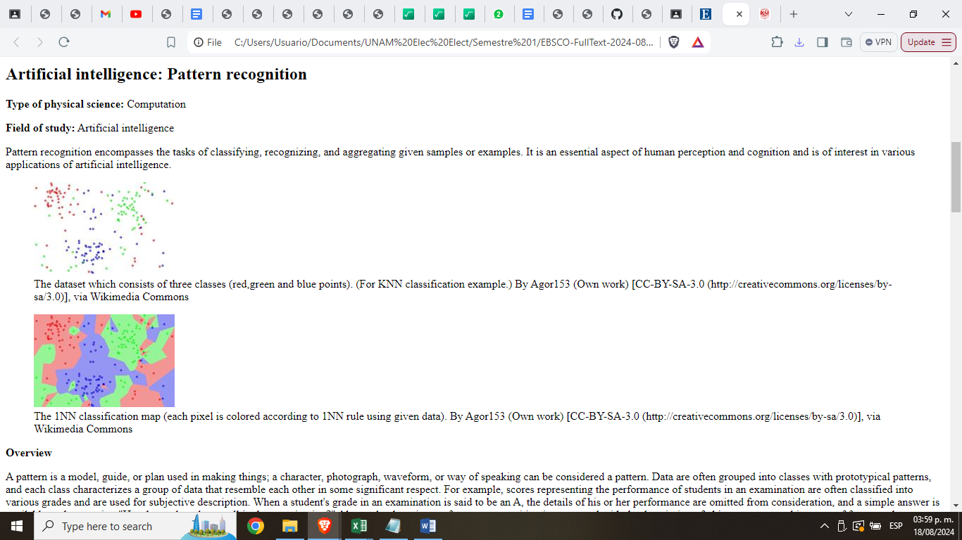

**EJERCICIO 4**

Link página web: <https://sites.google.com/view/fp23-251-afhc>

**EJERCICIO 5**

Evidencia de formulario contestado.

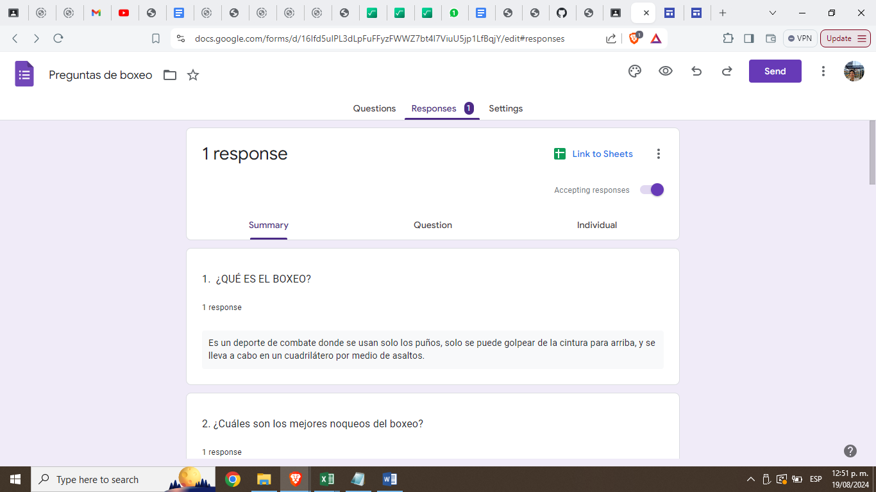

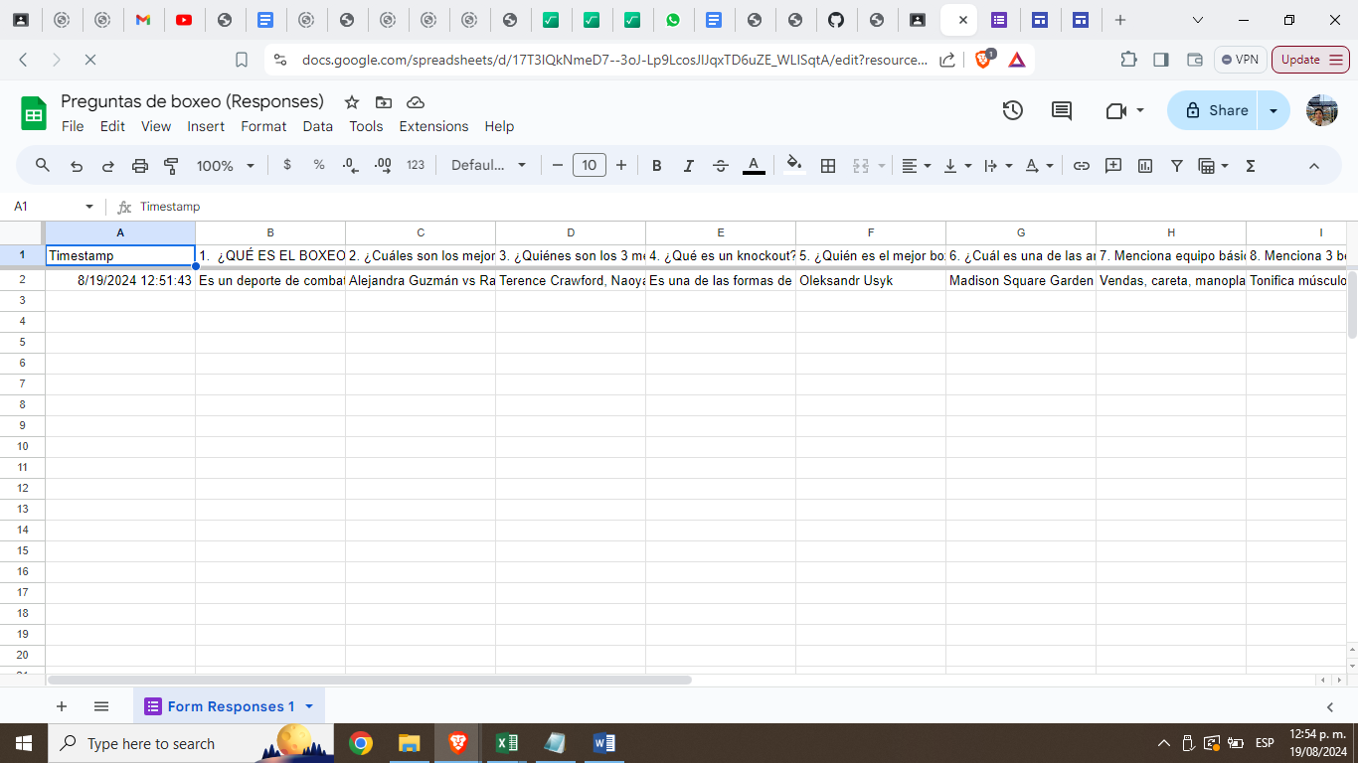

## Conclusiones

La práctica realizada es de suma relevancia para nuestro desarrollo escolar y académico, pues nos brinda herramientas digitales las cuales son de suma utilidad para una estadía organizada y facilitada a lo largo de nuestra etapa universitaria. El manejo de herramientas aprendidas en esta práctica como Github, Google Forms y Google Sites nos serán muy valiosas además para el desarrollo de proyectos ya sea académicos como incluso laborales y nos permiten visualizar el impacto y mejora que la tecnología ha implicado en nuestras vidas. De esta práctica se desprenden las demás y es muy probable que utilicemos las aplicaciones vistas en clase en las siguientes prácticas pues supondrán una herramienta que aumentará nuestro desempeño en éstas.